健康大数据研究中心与心脑血管疾病

**面向大众的个人健康数据平台**

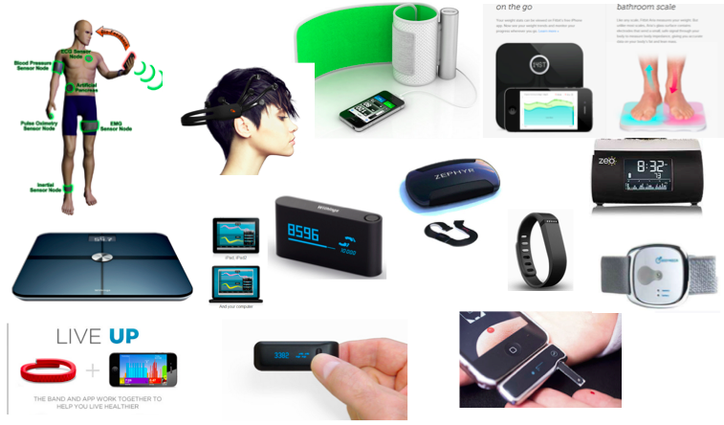随著智能手机的快速发展，以及感测器微小行动化的巨大突破，一般民众能便捷的掌握自身的健康数据，如睡眠品质、心跳脉搏、呼吸、血压、运动消耗热量等。除此之外，基于个人隐私与重视自身健康的原因，民众主动向医院索取个人健康相关检测数据；或医院主动提供此数据，也越来越常见。因此，对于整合来自不同感测器与资料来源的健康数据平台变显得有其必要。

健康大数据研究中心建构面向大众的个人健康数据平台：WikiHealth。其主要的功能在于：

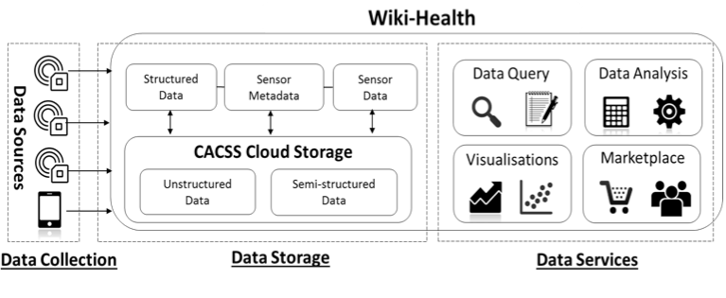

* 整合异质资料数据，提供弹性资料查询与缜密安全管控

不同的感测器以及医疗检测机构所提供的数据格式不尽相同，作为整合的系统平台，必须具备处理异质资料源的能力。将结构（如年龄、身高、体重等）/非结构化（如MRI、fMRI等心脑血管扫描影像），以及具时间序列特性的感测器数据资料（如脑电波感测）依照其Metadata整理分类储存管理，以便于后续使用。系统同时支援多渠道的串流资料输入，以及针对串流资料的特定区段进行标签化，可增加未来分析应用的多样性。

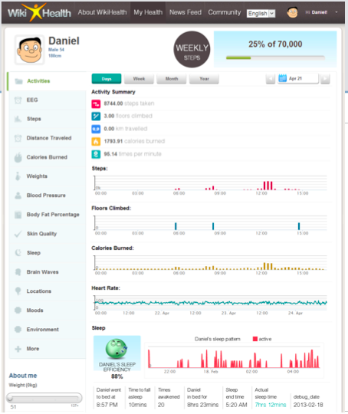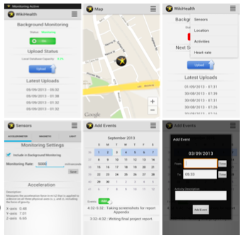 同时，系统必须具有弹性的查询功能，以结合搜索各类来源不同的资料。除此之外，为了确保使用者个人隐私，对于系统内个人健康数据的存取，必须要兼具严密安全防护以及授权机制，在经过使用者同意的情况之下，授权系统各项其他功能的存取使用。

* 提供视觉化介面，便于显示阅读与操作

为了让使用者能够更佳方便使用WikiHealth，系统需具备使用者易于操作的介面。系统提供高度视觉化的网站介面，使用者能够在整合相关数据资讯的画面中，便利的浏览个人健康数据。使用者可按照时间检阅其血压、心跳脉搏与脑电波数据，并设置警告提醒。并且在取得使用者授权同意之下，利用其他医疗分析功能，检测可能潜在的健康危险因子。除了网站介面之外，系统也提供智能手机端的App。提供使用者更便利的资料浏览、查询以及扩展外接其他个人用便携型感测器。

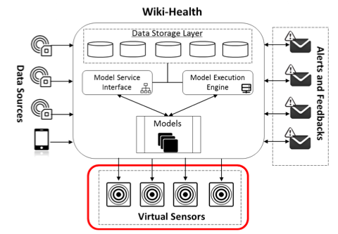

* 开放的协同分析环境，拓展应用可能性

系统可开放让其他心脑学管疾病科学家、应用开发者和该领域专家发布其资料分析模型至平台当中，并且允许使用者付费使用其感兴趣的分析模型以取得相关分析结果。同时，使用者也能在系统中贩售其个人累积与收集之健康数据，同时反馈至其他第三方分析模组当中。另外系统也提供所谓的虚拟感测器（Virtual Sensor）的功能，透过结合不同感测器数据（如地理位置、空气污染侦测与生理数据），经过演算法整合后产生此虚拟感测器的数值，可做为其他应用预警分析模型的资料来源之一。

利用此个人健康数据平台，使用者可以将定期将其个人感测之健康数据，如呼吸、脉搏心跳、血压、医学影像等，上传至平台当中。同时结合其他相关环境、地理、天气等相关数据，利用第三方或系统提供之分析模型，建立预警与侦测功能，早期发现潜在发病危机与建立心脑血管健康状态之监控提醒。

**面向医药研究的转化医学平台**

除了面向一般民众的健康数据平台之外，健康大数据研究中心亦针对医药研究致力于转化医学平台的开发工作 。在传统医学领域,基础医学和药物开发以及临床治疗是彼此独立且分开的三大领域。但是随着生物科技的发展，让研究标的得以大规模分析，并且藉由生物信息的统计分析，让这三个分开的领域得以快速关联，这也正是转化医学的内涵：让以往疾病研究上的分子致病研究的成果，能用直接运用于临床治疗。

转化医学结合基础医学研究和到病床的临床诊治。在过程上可以大致分为：1)研究疾病的病理机制；2)临床病人所展现的疾病特征，疾病所出现的生物标记，以及致病的分子途径；3)由第一，二点的发现，来进行有系统的研究与分析，并且发展新的诊断治疗方式，以及特定药物的开发；4)所获得的诊断治疗方式和特定药物，来进行个性化(personalized) 的治疗。

然而在实际操作中，转化医学，特别是正在进行的转化医学研究项目面临着以下这几个方面的问题：1. 现有过程往往太过线性；2. 目前存在大量重复创建之转化医学项目；3. 目前商业或开源的转化医学支持平台，功能往往偏于某个方面； 4. 目前大多数转化医学系统，将数据与知识分开往往仅仅重视数据库或者知识库，更缺少知识库与数据库之间的联合，不利于转化医学中真正的“转化”目标。

因此，本中心致力于开发一个包含开放存取和分析、知识管理和协作功能，同时提供开放的可重用框架的多项目、知识与数据互反馈的转化医学研究平台。

其主要功能具备：1. 从转化医学数据到转化医学知识，再从知识到数据，提供循环反馈；2. 开放的体系结构，以融合不同的协议和分析工具，提供高维数据分析、生物统计学和生物信息学的分析能力；3. 提供知识库和数据融合，支持语义地查询和发现统一的数据与知识；4. 支持不同病症、不同项目的转化医学协同研究，各个项目在保持独立研究空间的同时，促进项目间协作、融合、分享；5. 丰富的平台服务，提供通用转化医学 Ontology、多层数据清理、匿名化服务等功能，并且提供可扩展的服务体系；6. 大数据容量的基础构架，节省整体项目成本。

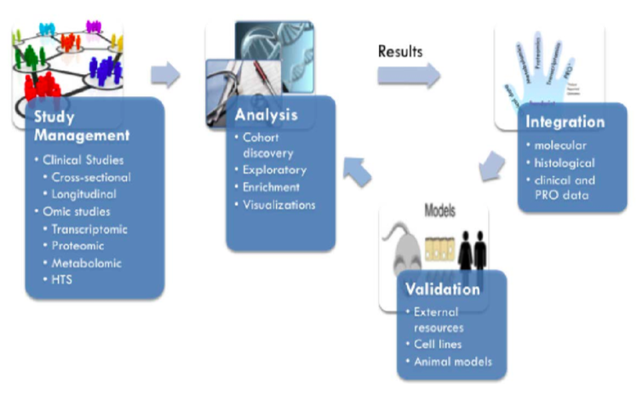

* 实验证据数据库

实验证据数据库为各种项目、各种数据类型提供了数据存储和管理的功能，从高位分子生物学数据到低维的人口学数据，此数据库都提供了以实验为视角的数据组织方式，不同的项目可以建立各自的的数据空间，数据空间之间可以被发现和共享，数据库扩展包括实验、诊疗与分子生物学三者的数据类型，分别建立管理域，以及将底层数据库升级为 SQL 和NoSQL数据库的融合，支持大数据的存储和操作需求。

* 开放分析平台

平台提供了一个开放的分析平台，这个平台主要提供了一系列的API接口供外部或第三方分析工具作为插件加入平台，这些插件进而作为元素在平台的分析工作流系统中被使用，用户可以定制、组织和聚合这些插件，形成自己的分析工作流，并将其交由平台提供的工作流执行引擎来执行，同时工作流本身可以被共享，或者被进一步组织为工作流系统中的元素，组成更复杂的工作流。

* 转换医学知识库

此知识库提供了一个以生物学知识为中心的数据解释，它为数据提供了苗述，包括科学发现，诊断方法等等。在平台中，我们将研究如何结构化地描述这些知识，建立知识模型和语义，并扩展 Biological Expression Language(BEL)语言来实现一个通用的描述框架，这些描述能与数据库中的数据结合，在查询、分析等工作中被融合使用。

* 协同工作环境

平台的一个关键任务是建立一个协同工作环境，让同一个项目或者不同项目的研究人员能分享他们的数据、他们的工作流、实验结果和获得的知识。所以此协同工作环境，将覆盖整个平台。我们将提供项目库、Study book、共享空间、Hub 等功能来实现这个协同工作环境。同时，在此工作环境中，我们还提供了社会化功能，使得用户可以进行交流、评论等操作。

* 支持服务

一个完整的转化医学研究支持平台，需要完善的支持服务，我们将提供以下这些核心的支持服务：Ontology 的统一框架和管理机制，UI 和可视化服务，数据加载和矫正服务，实验重现支持等。

此系统平台将可协助从事心脑血管疾病研究的医院与制药产业，大幅缩短其成果转化率。即从病理数据的采集，到数据的分析与研究，再到病理知识的获得与新诊断治疗方式的创造，最后到应用与制药，这个过程以往是单向的，后端的工作成果很难及时反馈到前期工作中，分析结果无法很快被应用于新的临床数据采集，提炼的知识难以进一步被利用创造新的数据 。透过本中心建立的转化医学平台，可加速新药物和新的诊疗技术的临床应用，从不同程度上降低或延缓着心脑血管疾病的发生。